Consumption / Verrechnung VSF zu Kundenbedarfen

Reference: SAP Book „Produktionsplanung und -steuerung mit SAP ERP“ S.227-S.231

Example: see Excel-file

- Stammdatenpflege
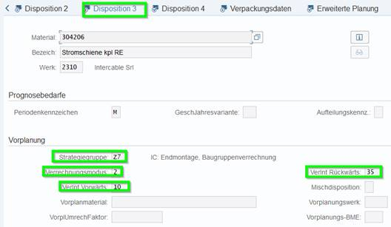

- Methode
- VSF werden periodisch gepflegt, d.h. Monat oder Woche
- SAP vergibt der Periode das Datum des 1. Arbeitstages, z.B. Monat August = 02.08.2021
- Verrechnungsmodus „2“ legt fest, dass zuerst 10 AT über Parameter „Verint Vorwärts“ vorwärtsgerechnet wird; erst wenn es nach vorne keine Kundenbedarfe gibt (sehr selten), wird die Rückwärtsrechnung mit 35 AT (Parameter „Verint Rückwärts“) angewendet
- Z.B. VSF Febr. 21 à 01.02.2021 à 10 AT nach vorne à 18.01. von dort aus werden dann bis max. dem gesamten Monat Febr. 21 etwaige Kundenbedarfe verrechnet à im Beispiel wurden alle VSF durch Kundenbedarfe verrechnet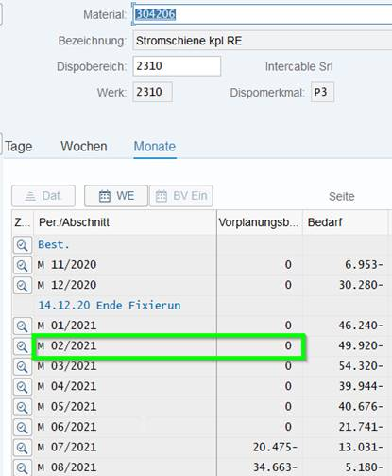

- Monat Juli 21 à 01.07.2021 à 10 AT nach vorne à 18.06. von dort aus dann bis max. Ende Juli werden Kundenbedarfe verrechnet (19.368) à Es bleibt somit die Differenz von VSF ./. Kundenbedarfe 19.368 = 20.475 stehen à diese werden dem Datum 01.07. als VSF zugeordnet (rot)
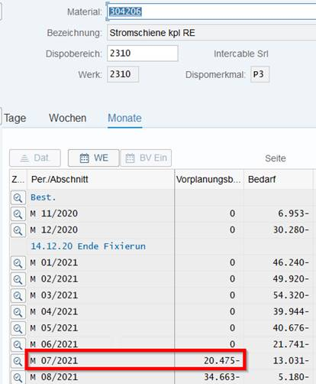

- Monat August 21 à 02.08.2021 à 10 AT nach vorne ist nicht mehr möglich, da bereits der Juli alle Kundenbedarfe verrechnet hat à Verrechnung beginnt mit August 02.08. à VSF 39.843 ./. Kundenbedarfe 5.180 = 34.663 à diese werden dem Datum 02.08. als VSF zugeordnet (blau)
